# 微信小程序 -- Unit07

# 1.云数据库

## · Collection对象

· update()方法

**update()**方法用于**实现记录的更新**，其语法结构是：

**Collection对象.update({**   
 **data:{...}**,   
 success:res=>{   
 //**res.stats.updated**返回被更新的记录数量   
 }   
})

在微信小程序基础库**版本<=2.10时**，**禁止**通过微信小程序**客户端对数据进行修改**

在微信小程序基础库**版本>2.10**对记录进行更新时，**必须指定条件表达式（where）**

· remove()方法

**remove()**用于**删除多条记录**，其语法结构是：

**Collecion对象.remove({**   
 success:res=>{   
 //**res.stats.removed**返回被删除的记录数量   
 }   
})

在微信小程序基础库**版本>2.10**对记录进行更新时，必须**指定条件表达式**

在**微信小程序客户端只能删除一条记录**，但如果通过**云函数删除的话，可以删除多条记录。**

· doc()方法

**doc()**方法用于**按_id进行记录的查找**，其语法结构是：

Document **Collection对象.doc('_id')**

**返回**Document对象

count()方法

**count()**方法用于**返回结果中的记录数量**，共语法结构是：

**Collection对象.count({**   
 success:res=>{   
 //**res.total**返回结果中包含的记录数量   
 }   
})

## 

## · Document 对象

· get()方法

**get()**方法用于**获取记录数据**，其语法结构是：

**Document对象.get({**   
 success:res=>{   
 //...   
 }   
})

· remove()方法

**remove()**方法用于**删除指定的记录**，其语法结构是：

**Document对象.remove({**   
 success:res=>{   
 //**res.stats.removed**，返回被删除的记录数量   
 }   
})

· set()方法

**set()**方法用于**完成替换更新**，其语法结构是：

**Document对象.set({**   
 **data:{**   
 //....   
 },   
 success:res=>{   
 //**res.stats.created**返回新创建的记录数量   
 /**/res.stats.updated**返回被更新的记录数量   
 }   
})

**set()只保留data属性指定的字段**，**其他字段均被删除**

在通过**set()方法进行替换更新操作时，**如果**记录对象不存在**，则**产生添加**；如果**存在则产生替换**。

· update()方法

**update()**方法用于**完成记录的更新**，其语法结构是：

**Document对象.update({**   
 **data:{**   
 //....   
 },   
 success:res=>{   
 //res.stats.updated返回被更新的记录数量   
 }   
})

**update()方法只更新指定的字段**

## 

## · wx.cloud.init()

**wx.cloud.init()**方法用于实现**云环境的初始化**，**全局只**需要**调用一次即可**，其语法结构如下：

**wx.cloud.init({   
 env:"云环境ID",   
 traceUser:是否跟踪用户   
})**

配置云环境的wx.cloud.init()方法建议写在**app.js中的onLaunch钩子函数中**

其实可以在**wx.cloud.database()**方法指定云环境ID，如果**没有**指定的话，则使用wx.cloud.init()方法指定的环境ID，wx.cloud.database()的方法结构是：

Database wx.cloud.database({   
 **env:"云环境ID"**   
 })

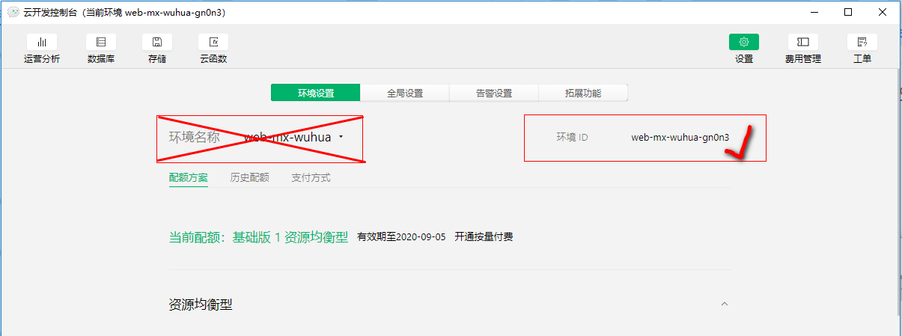

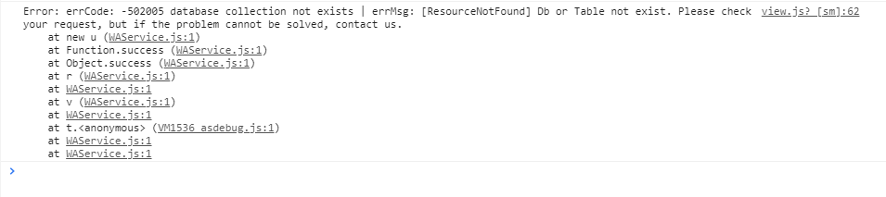

出现以上错误的原因是：

A.集合不存在或者集合名称书写错误

B.指定集合不在当前云环境内 -- 在**wx.cloud.database()方法中指定云环境ID即可**

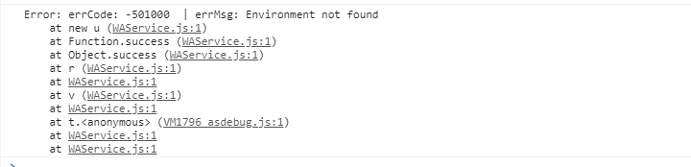

上图所示的错误原因是：**环境ID不存在或环境ID书写错误**

# 2.云函数

云函数实质就是在腾讯云服务器上运行的、针对微信小程序的自定义函数。

## 2.1 创建云函数

A. 鼠标右击**"CloudFunctions"，**然后从弹出的快捷菜单中选择"**新建Node.js云函数"**

t

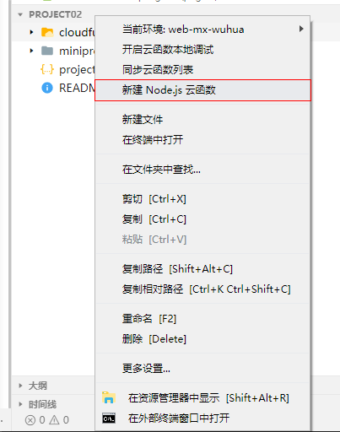

B.**输入云函数名称**，然后**编辑云函数目录名称下的index.js**

C.index.js中的示例代码如下：

//云函数入口文件   
const cloud = require('wx-server-sdk')   
//云函数初始化   
cloud.init()   
//云函数的函数体

**//params，形参，代表所有参数所组成的对象**

exports.main = async **(params)** => {   
 //num1和num2就是参数对象的两个属性   
 //这个属性其实可以想像成自定义函数的两个形参   
 return params.num1 + params.num2;   
}

D.**鼠标右击云函数名称**，从弹出的快捷菜单中选择**"上传并部署:云端安装依赖"**

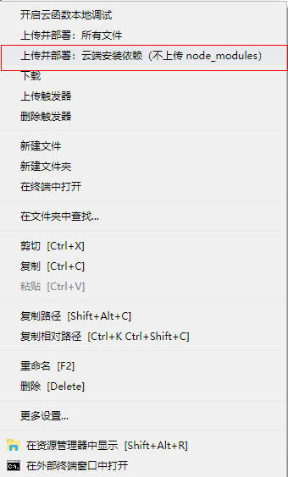

## 2.2 调用云函数

·wx.cloud.callFunction()方法

**wx.cloud.callFunction()**方法用于**调用云函数**，其语法结构是：

wx.cloud.callFunction({   
 **name:"云函数名称"**,   
 data:{   
 **//云函数的参数对象**   
 },   
 success:res=>{   
 //...   
 }   
})

Mysql 语句关键字先后顺序

**SELECT ……FROM XXX [ ] [ ] [ ] [ ] [ ]**

**WGHOL——where group by having order by limit**

**条件 分组 排序**

**创建数据表，只要写数字，一定加上UNSIGNED,表示正数**